Отчет о проделанной работе
отряда ЮИД «Юные друзья порядка»МБОУ «ПСОШ №1»
за 2023/2024 учебный год
В начале нового учебного года, в соответствии с общешкольным планом воспитательной работы и планом мероприятий по профилактике дорожно- транспортного травматизма был составлены план работы отряда ЮИД(Рук.Семенова М.С). Работа отряда ЮИД проводилась в соответствии с утвержденными планами. Причем работа велась не только в школе, но и за её пределами. Цель работы отряда ЮИД «Юные друзья порядка»: предотвращение дорожно-транспортных происшествий с участием детей, воспитание у школьников культуры поведения на улицах и дорогах и обеспечение безопасности дорожного движения на дорогах микрорайона школы и города.
На новый учебный год отряд ЮИД поставил перед собой следующие задачи:
- Знакомство с историей правил дорожного движения.
- Развитие дорожной грамотности.
- Выработка навыков поведения на улице, дороге, перекрестках через решение проблемных ситуаций, игровые моменты, пропаганду безопасности движения.
- Развитие внимания, совершенствование навыков ориентировки на дороге, местности.
- Воспитание ответственного образцового участника дорожного движения, активного агитатора безопасности дорожного движения.
- Овладение умениями оказания первой помощи пострадавшим при дорожно-транспортных происшествиях.
В работе отряда в течение всего учебного года использовались различные формы работы: беседы «Как вести себя в общественном месте», «Будь осторожен!», « Как вести себя в автотранспорте», «История велосипеда» и др. Конкурсы рисунков: «Дорога в школу», «Дорога глазами детей», «Безопасность дорожного движения», игры и соревнования на знания ПДД, проведение викторин, участие в родительском собрании по теме «Правила перевозки ребенка в автомобиле» - просмотр видеофильма «Пристегнись», беседа «Обучение детей ПДД» и изготовление памяток для обучающихся и их родителей и т. д.
За данный период отрядом ЮИД «Юные друзья порядка» проведена следующая работа:
В сентябре 2023 года составлен и утвержден план работы отряда на год.
7 сентября 2023 года была беседа на знание ПДД с первоклассниками,где приняли участие 92 учеников.Ребята из отряда ЮИД напомнилИ учащимся о том, как правильно вести себя на дорогах, пешеходных переходах , рассказали о детских удерживающих устройствах для автотранспорта и необходимости их использования.
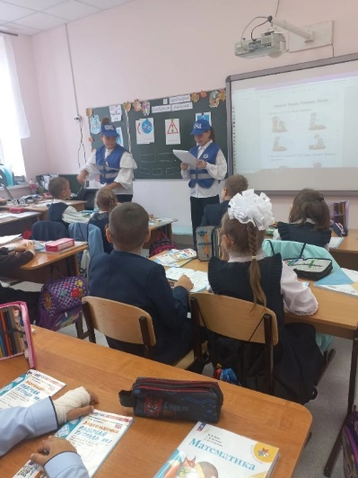

20 сентября ребята провели акцию на тему " Безопасность дорожного движения".
Обучающиеся отряда ЮИД с напомнили школьникам о безопасности на дорогах. Они раздали буклеты с правилами дорожного движения.Приняли участие 83 участников.
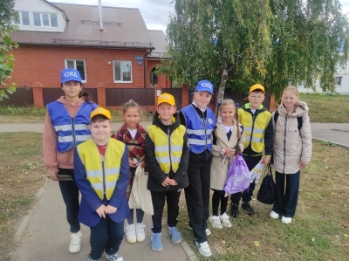

21 сентября сотрудники ГИБДД МВД России по Пестречинскому району Инспектор ДПС лейтенант полиции Багауов Р.Р., начальник отделения в Пестречинском и Рыбно-Слободском районах ОП ТУ в г. Казани ГБУ БДД Зиганшина Ильсияр Миннеахметовна
совместно с юными инспекторами движения (ЮИД), провели профилактическую акцию "Пешеход на переходе". Приняли участие 54 участников.
Целью данной акции было привлечения внимания водителей и пешеходов к соблюдению правил дорожного движения. Правоохранители вместе с ребятами вышли на дороги района, останавливали автотранспортные средства и вручали водителями памятки с ПДД, а также проводили с ними профилактические беседы, в которых дети напоминали взрослым о том, чтобы они были внимательны,осмотрительны и пропускали пешеходов на не регулируемых пешеходных переходах.
10 октября ЮИДовцы раздали буклеты «Стань заметней на дороге». Проведение мероприятия актуально тем, что в тёмное время суток или в условиях недостаточной видимости пешеходам необходимо иметь при себе предметы со световозвращающими элементами, чтобы быть заметными для водителей транспортных средств. Светоотражающие элементы повышают видимость пешеходов на неосвещенной дороге и значительно снижают риск возникновения дорожно-транспортных происшествий с их участием.

26 октября прошла рейд-проверка на наличие светоотражающих элементов. Результаты проверки показали, что большинство родителей ответственно подходят к вопросу необходимости использования светоотражающих элементов, большинство учащихся применяют светоотражатели, а некоторые ребята, чтобы быть наиболее заметными на дороге имели сразу несколько светоотражающих элементов.
Проверку прошли 430 учеников.
31 октября прошел «Урок безопасности.» Начальник отделения в Пестречинском и Рыбно-Слободском районах ОП ТУ в г. Казани ГБУ БДД Зиганшина Ильсияр Миннеахметовна рассказала для
1-4 классов о правилах, которые обязан придерживаться пешеход как полноправный участник дорожного движения. Учащиеся закрепили знания детей о правилах дорожного движения и профилактика детского дорожного травматизма.Приняли участие 234 участников.

В начале ноября отряд ЮИД принял участие на олимпиаде по БДД.В нашей школе приняли участие 15 ЮИДовцев и 25 учеников. Олимпиада проводится с целью развития массовых форм обеспечения безопасного участия школьников в дорожном движении, профилактики детского дорожно-транспортного травматизма, закрепления у обучающихся знаний правил дорожного движения.

14.11 были проведены классные часы для начальной школы на тему «Я - участник дорожного движения». Знания о поведении на дорогах, об особенностях работы светофора, об опасностях нерегулируемых перекрёстков были получены на практике.323 участников.

Так же 29.11 были проведены профилактические беседы на тему «Знаки на дорогах»,где приняло участие 42 учеников.Ребята закрепили у младших школьников знаний о дорожных знаках.
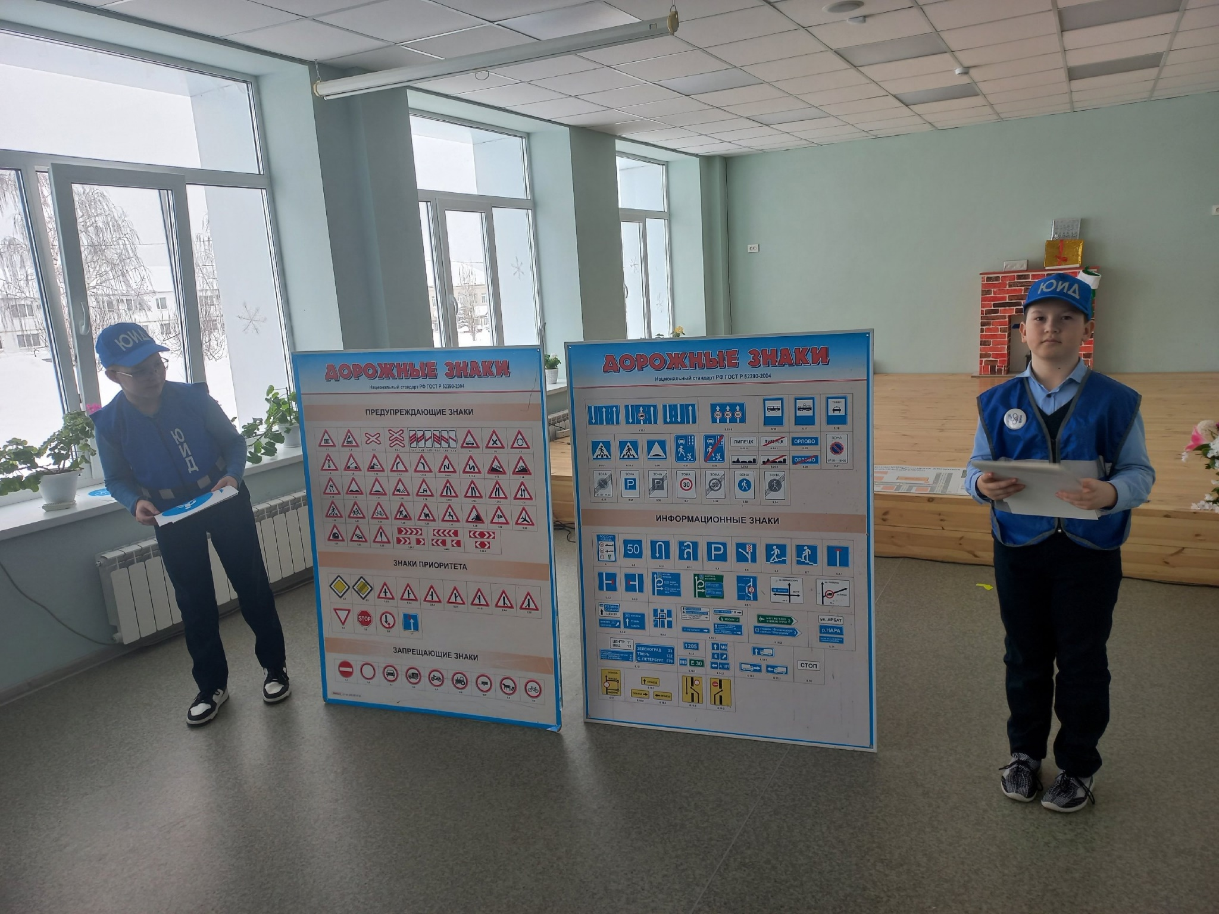

01.12.23 была отрядом ЮИД сделана Стенгазета «Мы за безопасность дорожного движения.Они напомнили учащимся,что обучение ПДД играет важную роль в их безопасности на улице и формировании правильного отношения к дорожной среде. Раннее ознакомление с основами ПДД помогает ребятам понять, как вести себя на дороге, как правильно переходить улицу и как взаимодействовать с другими участниками движения.

Прошли ряд профилактических бесед на тему «Безопасность на зимних каникулах»(122уч.)-13.12.23
и беседа "Зимняя безопасность на дорогах " с Зиганшиной И.М(422 уч.)-20.12.23

Перед каникулами ЮИДовцы раздали буклеты для родителей и учениковна тему«Безопасность на дорогах»(69 уч.)-26.12.23
Январь:

12.01.24 года раздали буклеты для прохожих и напомнили о правилах на дороге. (38 участников).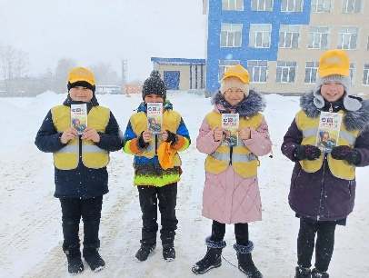

15.01. прошла викторина по ПДД для 4-5кл,где приняли участие 121 участников.

26.01.24 была проведена акция « Папа, мама, не спеши,
Меня сначала пристегни!»(72 участников)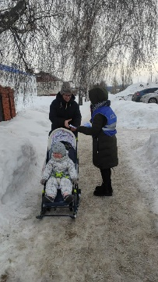

27.01 совместно с Юнармейцами приняли участие в акции памяти «Блокадный хлеб»- 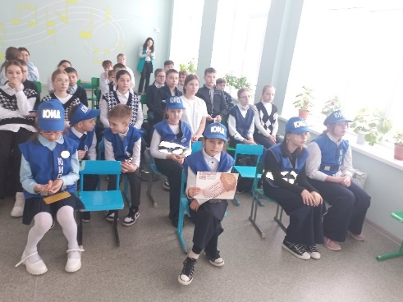

А так же начали подготовку к конкурсу «Безопасное колесо»
Февраль:

Профилактические беседы на тему «Светоотражающие элементы. Активисты рассказали о светоотражающих элементов и напомнили какие они бывают.1-4 классы (с сентября по февраль)

Была во всех классах начальной школы «Минутка безопасности»,где были показаны ролики о безопасности на дорогах.
1-4классы.(432уч)-08.02.24

Цель минутки - приобретение навыков движения и навыков наблюдения, оценки обстановки на улицах и дорогах города.

Были рейды на наличие светоотражающих элементов.(5-6 классы)-22.02.24

Приняли участие в конкурсе рисунков «Дорога безопасности»(февраль)- (37 уч)

Март:
Была акция «День Рождения ЮИД» .Подготовили поздравительное видео для ЮИД.
Прошли внеурочные классные часы на тему БДД.(1-5 кл.) 12.03.24 ребята напомнили о безопасности на дорогах.
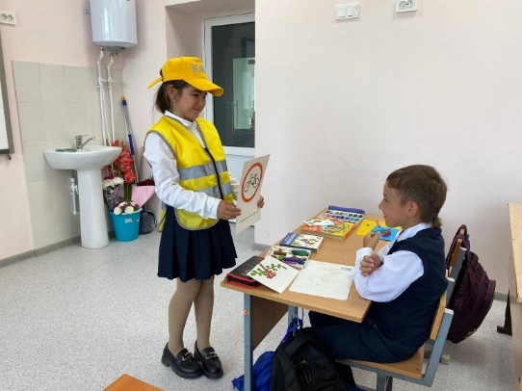
Изготовление буклетов и раздача с призывом соблюдать ПДД.(61уч)-28.03.24

В Апрель месяце была проведена следующая работа:
1.Участие в районном этапе республиканского-конкурса отрядов ЮИД «Безопасное колесо».Ребята заняли 1 место в номинации «ОБЖ»
(11 чел.)
2.Раздача буклетов «Светоотражающие элементы»(26 уч.)-25.04.24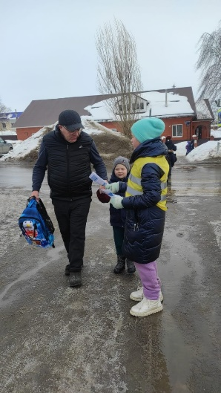
3.Профилактические беседы на тему БДД.(85 уч.)-27.04.24

Май:

1.Профилактичсекая акция «Внимание-дети!»(39 уч.)-23.05.24
2.Раздача памяток Юного пешехода.(44 уч.)-31.05.24
3. Составление инструктажа для учащихся школы о поведении велосипедистов на дороге.

Июнь:
1.Раздача листовок и памяток на тему БДД.(33уч.)-01.06

